**PENGARUH FITUR LAYANAN, MANFAAT DAN KEAMANAN TERHADAP KEPUASAN NASABAH MENGGUNAKAN APLIKASI DALAM GENGGAMAN (DG) BANKALTIMTARA CABANG TENGGARONG**

**Nurkholik Majid1)**

[**Kholik32145@gmail.com1**](mailto:Kholik32145@gmail.com1)**)**

**Fatahul Rahman2),**

[**Fatahulrahman02@gmail.com**](mailto:Fatahulrahman02@gmail.com)**2)**

**Fariyanti3)**

Program Studi Keuangan dan Perbankan/Jurusan Akuntansi, Politeknik Negeri Samarinda,

Jl. Dr. Cipto Mangunkusumo, Kampus Gunung Panjang, Samarinda 75131

Telp. 0541-260588-260553-262018 FAX. (0541) 260355(1,2,3)

***Abstract***

*This study aims to determine the Effect of Service Features, Benefits and Security on Customer Satisfaction Using the Application in Denggaman (DG) Bankaltimtara Tenggarong branch. This study used a quantitative approach, using primary data through questionnaires. The respondents in this study were Bankaltimtara Tenggarong branch customers with qualifications who used the Bankaltimtara In Hand Application (DG). The Independent Variables used in this study were Service Features, Benefits and Safety. While the dependent variable in this study is Customer Satisfaction. In this study, the analysis tool used was multiple linear regression with the help of Software Statistical Product and Servies Solutions (SPSS) version 20. This study used multiple linear regression analysis with the equation Y = 3.672 + 0.332 X1 + 0.545 X2 + 0.166 X3. The regression coefficient of the service feature variable (X1) has a calculated value of ttable > (4.523 > 1.977) with a significant value of 0.000 < 0.05. The benefit variable (X2) has a calculated value of > ttable (9.021 > 1.977) with a significant value of 0.000 < 0.05. The security variable (X3) has a calculated value of > ttable (2.797 > 1.977) with a significant value of 0.006 < 0.05. Then it can be concluded that H1, H2 and H3 are accepted. The results of this study also show that the value of fcalculate is greater than the ftable of (53.745 > 3.060) supported by a significant value of 0.000 < 0.05, then H0 is accepted and H4 is accepted so that it can be concluded that the variables of service features, benefits and security simultaneously have a positive and significant influence on customer satisfaction using the Bankaltimtara Tenggarong Branch In Hand Application (DG).*

***Keywords:*** *Fitur service, benefits and safety*

**Abstrak**

Penelitian ini bertujuan untuk mengetahui Pengaruh Fitur Layanan, Manfaat dan Keamanan Terhadap Kepuasan Nasabah Menggunakan Aplikasi Dalam Denggaman (DG) Bankaltimtara cabang Tenggarong. Penelitian ini menggunakan pendekatan kuantitatif, dengan menggunakan data primer melalui kuesioner. Responden pada penelitian ini adalah nasabah Bankaltimtara cabang Tenggarong dengan kualifikasi yang menggunakan Aplikasi Dalam Genggaman (DG) Bankaltimtara. Variabel Independen yang digunakan dalam penelitian ini adalah Fitur layanan, Manfaat dan Keamanan. Sedangkan variabel dependen dalam penelitian ini adalah Kepuasan Nasabah. Pada penelitian ini alat analisis yang digunakan adalah regresi linear berganda dengan bantuan *Software Statistical Product and Servies Solutions (*SPSS) versi 20. Penelitian ini menggunakan analisis regresi linear berganda dengan persamaan Y = 3,672+0,332 X1 + 0,545 X2 + 0,166 X3. Koefisien regresi variabel fitur layanan (X1) memiliki nilai thitung > ttabel (4,523 > 1,977) dengan nilai signifikan 0,000 < 0,05. Variabel manfaat (X2) memiliki nilai thitung > ttabel (9,021 > 1,977) dengan nilai signifikan 0,000 < 0,05. Variabel keamanan (X3) memiliki nilai thitung > ttabel (2,797 > 1,977) dengan nilai signifikan 0,006 < 0,05. Maka dapat disimpulkan bahwa H1, H2 dan H3 diterima. Hasil penelitian ini juga menunjukan bahwa nilai fhitung lebih besar nilainya dari ftable sebesar (53,745 > 3,060) didukung dengan nilai signifikan 0,000 < 0,05, maka H0 diterima dan H4 diterima sehingga dapat disimpulkan bahwa variabel fitur layanan, manfaat dan keamanan secara simultan memiliki pengaruh positif dan signifikan terhadap kepuasan nasabah menggunakan Aplikasi Dalam Genggaman (DG) Bankaltimtara Cabang Tenggarong.

**Kata kunci:** *Fitur layanan, manfaat dan keamanan*

**PENDAHULUAN**

Kemajuan teknologi0informasi pada masa ini1sudah dapat membuat kesempatan bisnis baru dimana setiap transaksi1semakin banyak dilakukan secara elektronik. Peran teknologi informasi memegang peranan yang penting dalam berkembang menjadi *center of excellence* yang kompetitif. Selain itu, teknologi informasi juga telah menjadi kebutuhan bagi setiap pelaku atau perusahaan dalam melaksanakan bisnisnya, menyediakan informasi0yang tepat waktu, akurat8dan terkini.

Sektor perbankan merupakan salah satu industri yang berdampak oleh kemajuan teknologi informasi. Kemajuan teknologi informasi memberikan-dampak yang luar biasa bagi industri perbankan, pada masa ini bank bersaing dalam mempromosikan suatu produk layanan yang tujuannya untuk membantu pada kegiatan perbankan dengan para nasabah. Hal itu dikarenakan jika semakin berkembangnya teknologi dan ilmu pengetahuan, sehingga terjadinya perilaku nasabah yang mulai banyak berubah. Kemajuan teknologi informasi bertujuan untuk mempermudah perbankan bagi para nasabah. Begitu pula dengan kemajuan internet yang begitu pesat dan sangat sangat mempengaruhi kehidupan masyarakat karena nasabah masa ini lebih menguntamakan aspek kemudahan, fleksibilitas dan efesiensi dalam bertransaksi.

Perbankan merupakan sebuah perusahaan yang menawarkan produk kepada masyarakat yang berupa jasa, tugas dari perbankan yaitu memberikan layanan kepada5nasabahnya sehingga nasabah merasa kepuasan saat menjalankan bisnis di industri perbankan. Pada umumnya prosedur untuk melakukan transaksi di perbankan hampir sama, yang mana biasanya diawali dengan memasukan data terlebih dahulu dalam antrian, kemudian berlanjut ke transaksi yang dilakukan antara nasabah dengan karyawan perbankan. Prosedur transaksi seperti itu memakan waktu cukup lama dan dapat membuat nasabah merasa tidak nyaman ketika bertransaksi karena harus mengantri terlebih dahulu yang memakan banyak waktu.

Industri perbankan menyediakan beberapa fasilitas, salah satu yaitu fasilitas *mobile banking*. *Mobile banking*6adalah sebuah sistem layanan untuk bank dan organisasi keuangan lainnya yeng memungkinkan akses langsung ke transaksi keuangan oleh nasabah dengan penggunaan perangkat seperti ponsel/*handphone*, IPAD, tablet sebagai alat untuk melakukan layanan transaksi yang tersedia pada *mobile banking*. Dengan adanya *mobile banking*, pihak bank ingin menyediakan kemudahan bagi nasabah untuk lakukan transaksi tanpa antri di bank atau ATM. Dengan memanfaatkan kemampuan teknologi yang diberikan perbankan kepada nasabah maka dapat memberikan kemudahaan kepada nasabah untuk melakukan transaksi.

Tingkat kepuasan adalah salah satu indikator bank yang menunjukan reaksi nasabah terhadap layanan atau produk yang disediakan oleh bank melalui kepuasan nasabah,bank dapat untuk meningkatkan dan membuat layanan yang lebih baik untuk beberapa faktor yang mempengaruhi kepuasan nasabah pada bank yang menggunakan layanan mobie banking, salah satunya adalah fitur layanan, dengan fitur layanan *mobile banking* membuat kepuasan nasabah yang cukup tinggi, dimana jika bank memiliki fungsi pelayanan yang baik menciptakan kepercayaan pada nasabah. Fitur layanan sudah cukup beragam untuk memenuhi kebutuhan nasabah dalam melakukan transaksi secara online tetapi masih memiliki kekurangan seperti tidak bisa melakukan top up dana pada *e-commerce.* Kualitas fitur layanan *mobile banking* yang tersedia harus dipertahankan dan diinovasi guna menarik minat nasabah karena mempermudah dan bermanfaat bagi nasabah untuk informasi keuangan dan melakukan transaksi pada perbankan.

Faktor selanjutnya yaitu manfaat dari memakai layanan perbankan seharusnya dapat menambah informasi, mempercepat waktu penggunaan, memudahkan pekerjaan dan mempengaruhi tingkat kinerja. Aktivitas dalam dunia perbankan yang memanfatkan teknologi tersebut salah satunya dengan menggunakan *mobile banking.* Perkembangan teknologi informasi saat ini berkembang dengan pesat dapat mempengaruhi hampir seluruh aspek kehidupan dan kegiatan manusia. Walaupun menguntungkan bagi nasabah bank, *mobile banking* juga memiliki kekurangan yang harus diketahui dalam penggunaannya seperti keamanan dalam sistem perbankan dalam setiap melakukan transaksi dan pembajakan oleh oknum yang tidak bertanggung jawab serta pembobolan layanan perbankan secara online karena itu harus disertai dengan kepastian keamanan yang baik. Keamanan merupakan perlindungan dari beberapa ancaman yang dapat pembajakan atas data pribadi dan mengelola informasi pribadi nasabah dalam lingkungan secara online. Keamanan adalah persepsi nasabah terhadap sistem keamanan sebagai perlindungan data dalam transaks untuki *mobile banking* saat ini ditingkatkan pada tingkat keamanan bank, kepercayaan dan kepuasan nasabah semakin meningkat. Keamanan mempengaruhi terhadap kepercayaan dan kepuasan nasabah dalam menggunakan0*mobile banking*, nasabah dapat merasa aman atas jaminan keamanan informasi yang ditawarkan oleh layanan *mobile banking* karena keamanan yang dikasih oleh perbankan dapat menjamin kerahasian data pribadi nasabah selama bertransaksi. Salah satu bank yang memiliki layanan *mobile banking* yaitu PT*.* Bank Pembangunan Daerah (BPD) Kaltimtara. Bankaltimtara merupakan Lembaga perusahaan daerah yang berbentuk badan hukum Perseroan Terbatas dimiliki oleh Pemerintah Kabupaten/Kota se-Kalimantan Timur, Pemerintah Kabupaten/Kota se-Kalimantan Utara, dan Pemerintah Provinsi Kalimantan Timur dan Kalimantan Utara.

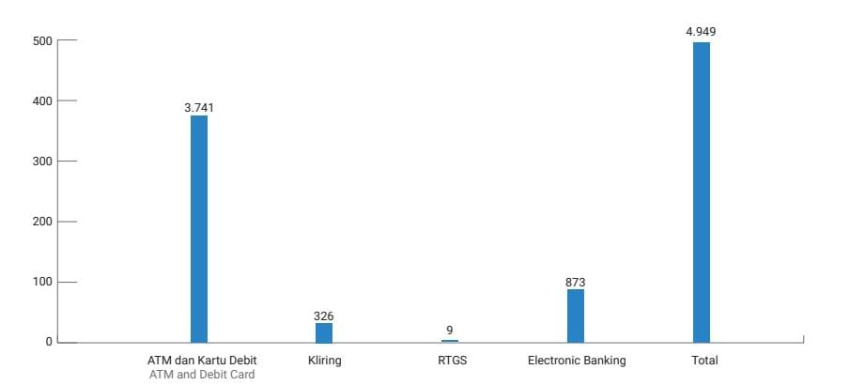Pada Bankaltimtara masih sering terjadi kegagalan dalam melakukan transaksi secara online. Penanganan Pengaduan kegagalan hal tersebut merupakan pelayanan dan penyelesaiaan pengaduan yang diterima, dimana pengaduan adalah pengajuan secara tertulis yang di buat oleh nasabah sehubungan dengan adanya kerugian keuangan oleh nasabah. Peraturan Otoritas Jasa Keuangan (OJK) dan Bank Indonesia (BI) diikuti dalam penyusunan laporan pengelolaan dan penyelesaian pengaduan nasabah serta melaporkan kepada bank setiap triwulan ke BI maupun ke OJK secara online. Berikut laporan pananganan dan penyelesaian pengaduan nasabah yang di terima pada tahun 2021.

JUMLAH PENGADUAN NASABAH

PRODUK BANKALTIMTARA

**Gambar 1 Grafik Pengaduan Nasabah**

*Sumber: Laporan Tahunan 2021 Bankaltimtara*

*Diunduh pada tanggal 21 Oktober 2022*

Berdasarkan Gambar 1.1 total pengaduan nasabah yang diterima sebanyak 4.949 pengaduan diantaranya 3.741 pengaduan nasabah terkait produk kartu ATM Bankaltimtara dengan permasalah yang terjadi adalah pengaduan dikarenakan kegagalan transaksi, 326 pengaduan nasabah terkait produk SKNBI dikarenakan kegagalan yaitu gagalnya dana sampai ke rekening tujuan transfer, 9 pengaduan nasabah terkait produk RTGS dikarenakan kegagalan, yaitu gagalnya dana sampai ke rekening tujuan transfer dan 873 pengaduan nasabah terkait produk *electronic banking*, yaitu SMS Bankaltimtara dan DG Bankaltimtara dengan permasalahan yang terjadi adalah dikarenakan kegagalan transaksi, yaitu gagal dalam pembelian, pembayaran dan transfer melalui layanan SMS Bankaltimtara dan DG Bankaltimtara.

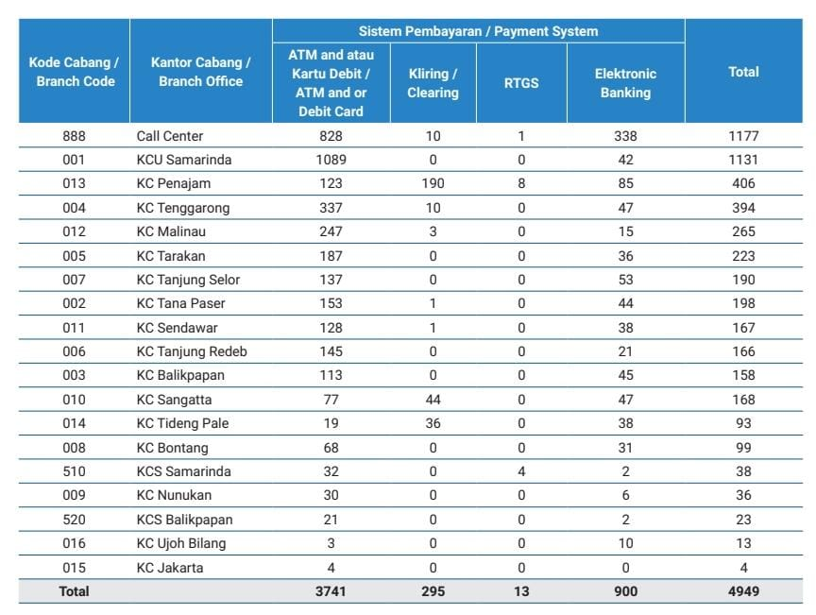

**Gambar 1 Jumlah Pengaduan Per Cabang Bankaltimtara**

*Sumber: Laporan Tahunan 2021 Bankaltimtara*

*Diunduh pada tanggal 21 Oktober 2022*

Berdasarkan Gambar 1.2 pengaduan nasabah yang diterima terkait produk *elektronic banking* pada Bankaltimtara KC Tenggarong sebanyak 47 pengaduan nasabah dari 873 pengaduan nasabah. Nasabah Bankaltimtara cabang Tenggarong memiliki banyak keluhan terhadap produk dan layanan elektronik *banking*, yang berguna untuk penelitian dan untuk mengetahui apa saja yang dapat berdampak pada seberapa puas nasabah terhadap layanan DG Bankaltimtara. Selain menghadirkan pelayanan terbaik, Bankaltimtara selalu berupaya memberikan kualitas terpercaya dan terdepan agar nasabahnya dapat bertahan menikmati jasa yang diberikan oleh Bankaltimtara Tenggarong.

Penulis tertarik untuk melakukan penelitian dari latar belakang yang telah di jelaskan diatas dengan judul “Pengaruh Fitur Layanan, Manfaat Dan Keamanan Terhadap Kepuasan Nasabah Menggunakan Aplikasi Dalam Genggaman (DG) Bankaltimtara Cabang Tenggarong.”

**TINJAUAN PUSTAKA**

**Kepuasan Nasabah**

Kepuasan7nasabah merupakan rasa puas atau tidak puas pada seseorang setelah membandingkan sesuai harapan atau ekspektasi dengan kinerja atau hasil yang dirasakan (Kotler & Keller, 2007). Kepuasan ialah perasaan senang nasabah yang berasal dari sesuian produk atau jasa yang mereka gunakan dengan harapan mereka setelah menggunakan layanan mobile banking (Widianingrum, 2021). Berikut ini adalah indikator yang digunakan untuk menilai kepuasan nasabah yaitu:

1. *Overal Satisfaction* yaitu kepuasan nasabah secara keseluruhan setelah mengkonsumsi produk.
2. *Expectation Satisfaction* yaitu harapan kepuasan yang ingin diperoleh nasabah setelah menggunakan layanan.
3. *Experience Satisfaction* yaitu tingkat kepuasan yang dialami oleh nasabah selama menggunakan layanan.

**Fitur Layanan**

Fitur0layanan adalah faktor7penting untuk meningkatkan kepercayaan7dan kepuasan bagi nasabah saat membuat keputusan untuk melakukan bisnis dengan cara online8atau tidak (Widianingrum, 2021). Fitur merupakan faktor kepercayaan bagi nasabah pada kelengkapan fitur layanan pada *internet banking* untuk melakukan transaksi (Pranantha, 2021). Dari hal itu para nasabah pasti bisa membedakan perbedaan dari produk satu dengan yang lain. Fitur-fiturnya sering terkait satu sama lain dengan kegunaan dan fungsionalitas produk yang merupakan jawaban nasabah terhadap karakteristik yang dimiliki suatu produk. Berikut ini adalah indikator yang digunakan untuk menilai fitur layanan yaitu:

1. Kemudahan akses informasi tentang produk atau jasa

Fitur layanan memberikan kemudahan bagi pengguna layanan untuk mengakses informasi mengenai produk dan jasa yang akan digunakan.

1. Keberagaman layanan transaksi

Fitur layanan yang memiliki beragam layanan untuk mempermudahkan transaksi nasabah.

1. Keberagaman fitur

Beragamnya fitur yang disediakan oleh pihak bank dapat membantu nasabah untuk melakukan transaksi sesuai kebutuhan mereka.

1. Inovasi produk

Banyaknya fitur-fitur tambahan hasil inovasi menambah rasa minat nasabah menggunakan layanan *mobile banking.*

**Manfaat**

Manfaat merupakan suatu tanggapan atau pemikiran di mana seseorang megetahui manfaat yang didapatkannya dengan cara menggunakan suatu teknologi (Widianingrum, 2021). Manfaat merupakan suatu alat ukur bahwa seseorang percaya teknologi yang digunakan akan meningkatkan kinerja pekerja bagi penggunaanya (Ananda, 2022). Manfaat dari penggunaan mobile banking yaitu membuat perkerjaan lebih mudah, dapat menambah pengetahuan seseorang, mempercepat waktu penggunaan dalam melakukan transaksi dan dapat mempengaruhi tingkat kinerja seseorang (Sa’idah, 2022). Berikut ini adalah indikator yang digunakan untuk menilai manfaat yaitu:

1. Pekerjaan menjadi lebih mudah
2. Bermanfaat
3. Meningkartkan produktivitas
4. Meningkatkan efektivitas
5. Kinerja dalam berkerja berkembang

**Keamanan**

Keamanan8merupakan aspek penting7dalam sistem0informasi perbankan yang bertujuan untuk melindungi beragam sistem8informasi dari risiko tindak pidana dengan bertindak sebagai sistem keamanan untuk layanan perbankan (Putri et al., 2022). Keamanan adalah kemampuan dalam melakukan penjagaan atau kontrol terhadap informasi baik berupa data pribadi maupun data perusahaan seorang nasabah dari kejaharan *cyber*, pencurian online dan *sabotase* data bank secara online (Erina, 2021). Keamanan merupakan hal yang penting diperhatikan dalam menggunakan layanan *mobile banking* dalam transaksi online, risiko hilangnya kerahasiaan merupakan faktor signifikan yang mempengaruhi kepuasan pengguna (Saputro, 2020). . Berikut ini adalah indikator yang digunakan untuk menilai keamanan yaitu:

1. Jaminan Keamanan

Jaminan keamanan merupakan adanya perlindungan yang akurat terhadap teknologi informasi yang digunakan. Jaminan keamanan informasi melalui aktivitas penerapan suatu penjagaan yang sesuai. Penjagaan yang dimaksud meliputi penerapan berbagai kebijakan, fungsi-fungsi tertentu, prosedur, struktur dan praktek. Keseluruhan penjagaan harus ditetapkan oleh organisasi agar seluruh sasaran keamanan yang dimaksud dapat tercapai.

1. Kerahasiaan Data

Kerahasiaan data merupakan sifat data yang menyatakan bahwa data tersebut tidak boleh diketahui atau diakses oleh pihak lain yang tidak berwenang untuk mengakses atau mengetahuinya.

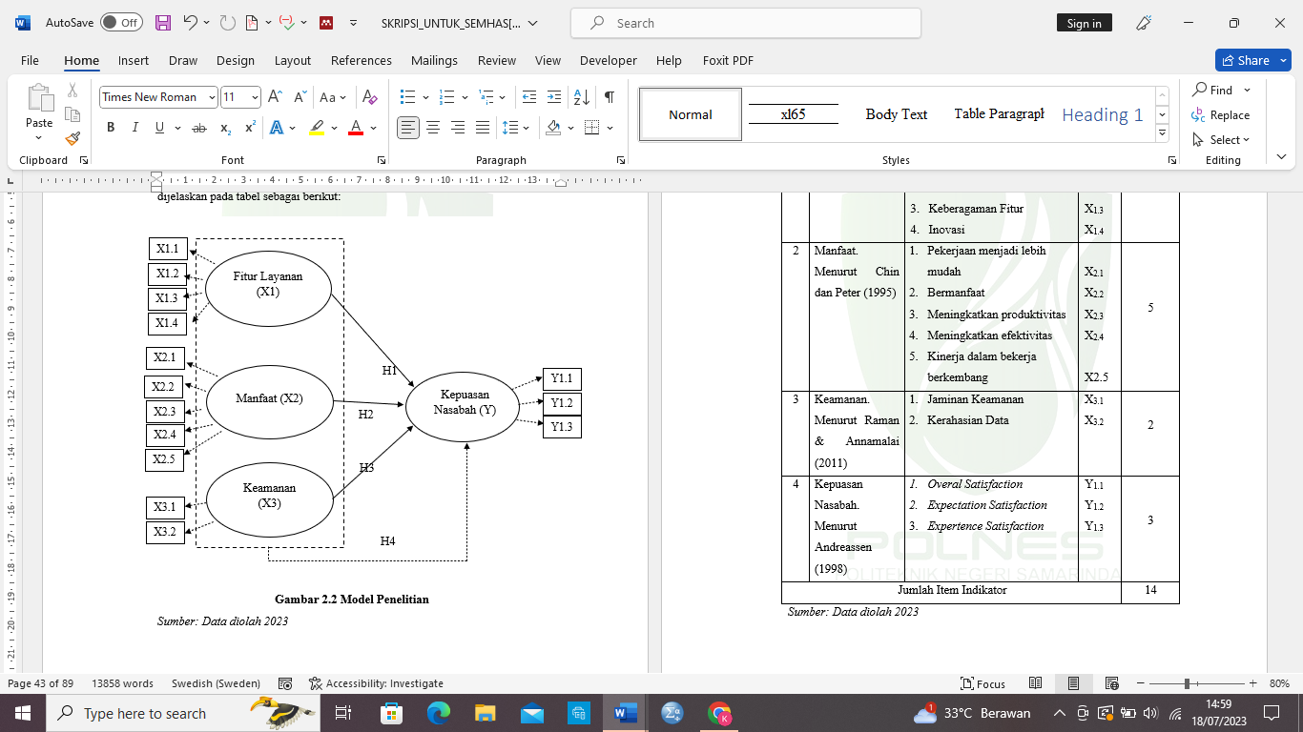

**Gambar 3 Model Penelitian**

**METODE PENELITIAN**

**Objek Penelitian**

Dalam penelitian ini yang menjadi objek penelitian adalah keseluruhan nasabah di PT. Bank Pembangunan Daerah Kaltimantan Timur Kalimantan Utara di Singkat Bankaltimtara Cabang Tenggarong.

**Populasi dan Sampel**

Populasi dalam penelitian ini yang menjadi objek penelitian adalah seluruh nasabah Bankaltimtara Cabang Tenggarong. Pada penelitian ini pengambilan sampel menggunakan metode simple random sampling. Simpel random sampling adalah teknik pengambilan sampel yang memberikan kesempatan yang sama kepada setiap elemen atau anggota populasi untuk dipilih sebagai sampel. Penentuan jumlah pada penelitian mengacu pada pernyataan (Hair *et al*, 2010) menyatakan bahwa banyaknya sampel sebagai responden harus disesuaikan dengan banyaknya indikator pertanyaan yang digunakan pada kuesioner, dengan asumsi adalah n x 5 - 10 *observed variabel.* Dalam penelitian ini jumlah item pertanyaan adalah 14 item pertanyaan yang digunakan untuk mengukur tiga variabel, sehingga jumlah responden yang digunakan adalah 14 item pertanyaan dikali 10 = 140 responden.

**HASIL DAN PEMBAHASAN**

**Uji Instrumen**

**Uji Validitas**

Uji validitas digunakan untuk mengukur sah atau tidaknya suatu kuesioner yang telah diisi oleh responden. Suatu kuesioner dikatakan valid jika pertanyaan pada kuesioner mampu mengungkapkan sesuatu yang akan diukur oleh kuesioner tersebut. Butir-butir pertanyaan dapat dikatakan valid, jika rhitung > rtabel. Hasil perhitungan rtabel diperoleh nilai sebesar 0,166 yang didapatkan dari N = 140-2, maka N = 138 pada signifikan 5%. Adapun hasil pengujian validitas dapat dilihat pada tabel 1 berikut ini:

**Tabel 1 Hasil Uji Validitas**

|  |  |  |  |  |
| --- | --- | --- | --- | --- |
| **Variabel** | **Item Pertanyaan** | **Perbandingan Nilai r** | | |
| **rhitung** | **rtabel** | **Keterangan** |
| Fitur Layanan (X1) | X1.1 | 0,656 | 0,166 | Valid |
| X1.2 | 0,662 | 0,166 | Valid |
| X1.3 | 0,730 | 0,166 | Valid |
| X1.4 | 0,712 | 0,166 | Valid |
| Manfaat (X2) | X2.1 | 0,788 | 0,166 | Valid |
| X2.2 | 0,710 | 0,166 | Valid |
| X2.3 | 0,730 | 0,166 | Valid |
| X2.4 | 0,751 | 0,166 | Valid |
| Keamanan (X3) | X3.1 | 0,725 | 0,166 | Valid |
| X3.2 | 0,794 | 0,166 | Valid |
| X3.3 | 0,734 | 0,166 | Valid |
| X3.4 | 0,701 | 0,166 | Valid |
| Kepuasan Nasabah (Y) | Y.1 | 0,609 | 0,166 | Valid |
| Y.2 | 0,658 | 0,166 | Valid |
| Y.3 | 0,637 | 0,166 | Valid |
| Y.4 | 0,622 | 0,166 | Valid |
| Y.5 | 0,610 | 0,166 | Valid |

*Sumber: Output SPSS 20, 2023*

**Uji Reliabilitas**

Uji reliabilitas adalah alat ukur untuk mengukur suatu kuesioner yang merupakan indikator dari variabel. Suatu kuesioner dikatakan reliabel atau handal jika jawaban seseorang terhadap pernyataan adalah konsisten atau stabil dari waktu ke waktu. Uji reliabilitas dilakukan dengan metode *internal consistency*. Reliabilitas instrumen penelitian diuji menggunakan persamaan koefesien *Cronbach’s Alpha*. Jika nilai koefesien apha lebih dari 0,60 maka dapat disimpulkan bahwa instrumen penelitian tersebut handal atau reliabel.

**Tabel 2 Hasil Uji Reliabilitas**

|  |  |  |  |  |
| --- | --- | --- | --- | --- |
| **Variabel** | ***Reliability Coefficents*** | **Nilai *Cronbach***  ***Alpha*** | ***Cronbach Alpha*** | **Keterangan** |
| Fitur Layanan (X1) | 4 item | 0,60 | 0,634 | Reliabel |
| Manfaat (X2) | 4 item | 0,60 | 0,731 | Reliabel |
| Keamanan (X3) | 4 item | 0,60 | 0,721 | Reliabel |
| Kepuasan Nasabah (Y) | 5 item | 0,60 | 0,612 | Reliabel |

*Sumber:* *Output SPSS 20, 2023*

Tabel 2 menunjukan bahwa seluruh variabel memiliki nilai *Cronbach’s Alpha* > 0,60. Sehingga dapat disimpukan bahwa variabel fitur layanan, manfaat, keamanan dan kepuasan nasabahdapat dikatakan reliabel dan semua item pernyataan dapat digunakan sebagai data dalam penelitian.

**Uji Asumsi Klasik**

**Uji Normalitas**

Uji normalitas dilakukan untuk mengetahui apakah variabel independen dan variabel dependen terdistribusi secara normal. Jika data instrumen penelitian terdistribusi secara normal maka telah memenuhi model regresi yang baik. Pengujian normalitas dilakukan menggunakan uji *Kolmogrov-Smirnov*. Jika probabilitas (asym.Sig) > 0,05 maka data terdistribusi normal. Adapun hasil uji normalitas dapat dilihat pada tabel 5.4 berikut ini:



**Tabel 3 Hasil Uji Normalitas**

*Sumber:* *Output SPSS 20, 2023*

Berdasarkan Tabel 3 menunjukan bahwa nilai signifikan 0,100 > 0,05, sehingga dapat disimpukan bahwa nilai residual berdistribusi normal dan model regresi telah memenuhi asumsi normalitas.

**Uji Multikolinearitas**

Uji Multikolinearitas bertujuan untuk menguji apakah dalam model regresi ditemukan adanya korelasi antara variabel bebas (independen). Model regresi yang baik seharusnya tidak terjadi korelasi antara variabel independen. Suatu model dikatakan bebas multikolinearitas jika mempunyai VIF kurang dari 10, dan nilai *tolerance* lebih dari 0,1.

**Tabel 4 Hasil Uji Multikolinearitas**



Sumber: *Output SPSS 20, 2023*

Berdasarkan tabel 4 menunjukan bahwa semua nilai VIF < 10 dan nilai *tolerance* > 0,10, sehingga dapat disimpulkan bahwa tidak ada multikolinearitas antar variabel independen dam model ini.

**Heteroskedastisitas**

Uji heteroskedastisitas bertujuan untuk melihat apakah di dalam model regresi terjadi ketidaksamaan *variance* dari residual satu pengamatan ke pengamatan lain. Jika *variance* dari residual satu pengamatan lain tetap, maka disebut homoskedastisitas dan jika berbeda maka disebut heterokedastisitas. Pengujian ada atau tidaknya heteroskedastisitas atau tidak terjadi heterokedastisitas. Pengujian ada atau tidaknya heterokedatisitas dalam penelitian ini adalah dengan cara mengujinya menggunakan uji glejser, dimana gleser meregresi nilai absolute residual terhadap variabel independen. Jika probabilitas signifikansinya di atas tingkat kepercayaan 5% maka dapat disimpulkan bahwa model regresi tersebut tidak mengandung adanya heterokedastisitas. Adapun hasil uji heteroskedastisitas dapat dilihat pada tabel 5.6 berikut ini:



**Tabel 5 Hasil Uji Heteroskedastisitas**

*Sumber:* *Output SPSS 20, 2023*

Berdasarkan tabel 5 menunjukan bahwa seluruh variabel independen memiliki nilai signifikan >0,05 yaitu variabel fitur layanan dengan nilai signifikan 0,142, variabel manfaat dengan nilai signifikan 0,798 dan variabel keamanan dengan nilai signifikan 0,534. Sehingga dapat disimpulkan bahwa model regresi tidak mengandung adanya heteroskedastisitas.

**Analisis Regresi Linear Berganda**

Pengaruh fitur layanan, manfaat dan keamanan terhadap kepuasan nasabah menggunakan aplikasi Dalam Genggaman (DG) Bankaltimtara cabang Tenggarong, diketahui dengan menggunakan model analisis regresi linear berganda. Adapun rangkuman dari hasil pengolahan datanya dapat dilihat pada tabel 5.7 berikut:



**Tabel 6 Analisis Regresi Linear Berganda**

*Sumber:* *Output SPSS 20, 2023*

Berdasarkan tabel 6 dapat dirumuskan persamaan regresi linear berganda sebagai berikut:

**Y = 3,672+0,332 X1 + 0,545 X2 + 0,166 X3**

Persamaan regresi linear berganda diatas secara parsial masing-masing variabel mengandung makna sebagaimana berikut:

* + - 1. Nilai konstanta a = sebesar 3,672 berarti jika fitur layanan, manfaat dan keamanan positif maka kepuasaan nasabah pada aplikasi Dalam Genggaman (DG) Bankaltimtara akan meningkat. Hal ini berarti jika fitur layanan, manfaat dan keamanan meningkat berarti akan meningkatkan kepuasan nasabah.
      2. Diperoleh koefesien b1 = sebesar 0,332 bernilai positif. Hal ini menjelaskan bahwa fitur layanan berpengaruh positif terhadap kepuasan nasabah. Jika variabel lain nilainya tetap dan fitur layanan mengalami kenaikan, maka kepuasan nasabah mengalami peningkatan sebesar 0,332. Jadi semakin meningkat fitur layanan maka semakin meningkat pula kepuasan nasabah.
      3. Diperoleh koefesien b2 = 0,545 bersifat positif. Hal ini menjelaskan bahwa manfaat berpengaruh positif terhadap kepuasan nasabah. Jika variabel lain nilainya tetap dan manfaat mengalami kenaikan, maka kepuasan nasabah mengalami peningkatan sebesar 0,545. Jadi semakin meningkat manfaat maka semakin meningkat pula kepuasan nasabah.
      4. Diperoleh koefesien b3 = sebesar 0,166 bernilai positif. Hal ini menjelaskan bahwa keamanan berpengaruh positif terhadap kepuasan nasabah. Jika variabel lain nilainya tetap dan keamanan mengalami kenaikan, maka kepuasan nasabah akan mengalami kenaikan sebesar 0,166. Jadi semakin meningkat keamanan maka semakin meningkat pula kepuasan nasabah.

**Uji Hipotesis**

**Uji t (Uji Parsial)**

Uji parsial ini digunakan untuk mengetahui besarnya pengaruh fitur layanan, manfaat dan keamanan terhadap kepuasan nasabah secara indovidu. Hasil pegujian uji parsial sebagai berikut:

**Tabel 7 Hasil Uji t**



*Sumber:* *Output SPSS 20, 2023*

Uji t digunakan untuk menguji salah satu hipotesis di dalam penelitian yang menggunakan analisis regresi linear berganda. Uji t digunakan untuk menguji secara parsial masing-masing dari setiap variabel. Besarnya angka ttabel dengan ketentuan a = 0,05, n = 140 responden dan k = 3 variabel independen, sehingga dapat dirumuskan ttabel adalah sebagai berikut:

ttabel = t(a/2 ; n-k-1)

= t (0,05/2 ; 140-3-1)

= (0,025 ; 136) sehingga diperoleh nilai ttabel sebesar 1,977

Berdasarkan tabel 5.8 maka dapat diketahui pengaruh masing-masing dari setiap variabel adalah sebagai berikut:

Variabel Fitur Layanan (X1)

Berdasarkan hasil penelitian X1 didapatkan nilai thitung > ttabel (4,523 > 1,977) dengan signifikan a = 0,000 < 0,05, maka H1 diterima hal ini berarti terdapat pengaruh antara variabel X1 terhadap variabel Y.

Variabel Mandaat (X2)

Berdasarkan hasil penelitian X2 didapatkan nilai thitung > ttabel (9,021 > 1,977) dengan signifikan a = 0,000 < 0,05, maka H2 diterima hal ini berarti terdapat pengaruh antara variabel X2 terhadap variabel Y.

Variabel Keamanan (X3)

Berdasarkan hasil penelitian X3 didapatkan nilai thitung > ttabel (2,797 > 1,977) dengan signifikan a = 0,006 < 0,05, maka H3 diterima hal ini berarti terdapat pengaruh antara variabel X3 terhadap variabel Y.

**Uji F (Uji Simultan)**

Perhitungan uji F atau dapat juga disebut dengan pengujian secara serentak. Pengujian ini dilakukan untuk mengetahui apakah variabel independen (X) mempunyai pengaruh atau tidak terhadap variabel dependen (Y), kemudian untuk menguji kofesien regresi secara menyeluruh digunakan uji F dengan tingkat kepercayaan 95% (a =5%), df (variabel – 1) dan df2 (n – k – 1).

**Tabel 8 Hasil Uji F**

*Sumber:* *Output SPSS 20, 2023*

Besarnya angka Ftabel dengan ketentuan a = 0,05, n = 140 responden dan k = 3 variabel independen, sehingga dapat di rumuskan sebagai berikut:

Ftabel = df (N1) ; df (N2)

= df (k-1 ; n-k)

= df (3-1 ; 140-3)

= df 2 ; 137) sehingga diperoleh Ftabel sebesar 3,060

Berdasarkan tabel 5.9 diperoleh nilai fhitung dalam penelitian ini sebesar 53,745 jika dibandingkan dengan Ftabel sebesar 3,060 maka dapat dilihat bahwa Fhitung lebih besar nilainya dari pada Ftabel sebesar (53,745 > 3,060) didukung dengan nilai sig 0,00 < 0,05. Hal ini menunjukan bahwa variabel fitur layanan (X1), manfaat (X2), dan Keamanan (X3), secara simultan memiliki pengaruh positif dan signifikan terhadap kepuasan nasabah (Y) pada Aplikasi Dalam Genggaman (DG) Bankaltimtara Cabang Tenggarong.

**Koefisien Determinasi (R2)**

Koefisien determinasi (R2) bertujuan untuk mengukur seberapa jauh kemampuan model dalam menerangkan variasi variabel dependen. Nilai koefisien determinasi ditentukan dengan nilai *Adjusted R Square*. Bila R2 semakin besar mendekati 1, menunjukan semakin kuatnya pengaruh variabel independen terhadap variabel dependen yang dapat dijelaskan oleh variabel independennya. Bila R2 semakin kecil mendekati 0 maka dapat dikatakan semakin kecilnya pengaruh varabel independen terhadap variabel dependen. Berikut disajikan tabel hasil koefisien determinasi setelah pengujian melalui SPSS versi 20, dapat dilihat sebagai berikut:



**Tabel 9 Koefisien Determinasi**

*Sumber:* *Output SPSS 20, 2023*

Berdasarkan hasil perhitungan regresi pada tabel 5.10 dapat dilihat sebagai berikut:

1. R = 0,737 berarti hubungan variabel fitur layanan, manfaat dan keamanan terhadap variabel kepuasan nasabah sebesar 73,7% yaitu memiliki hubungan yang kuat.
2. *Adjusted R Square* sebesar 0,532 atau 53,2%. Hasil pengujian ini menunjukan bahwa 53,2% variabel kepuasan nasabah dapat dijelaskan oleh variabel fitur layanan, manfaat dan keamanan. Sedangan sisanya sebesar 46,8% dapat dijelaskan oleh variabel-variabel lain yang tidak dimasukan dalam model penelitian.
3. *Standard Error of Estimate* (Standar adeviasi) artinya menilai ukuran variasi dari nilai yang dipresiksi. Dalam penelitian ini standar deviasinya adalah 1,259 yang semakin kecil standar deviasinya berarti model semakin baik.

**SIMPULAN**

Berdasarkan hasil penelitian “pengaruh fitur layanan, manfaat dan keamanan terhadap kepuasan nasabah menggunakan Aplikasi Dalam Genggaman (DG) Bankaltimtara Cabang Tenggarong” maka dapat ditarik kesimpulan sebagai berikut:

1. Variabel fitur layanan secara parsial berpengaruh positif dan signifikan terhadap kepuasan nasabah yang menggunakan aplikasi Dalam Genggaman (DG) Bankaltimtara. Hal ini mengindikasi bahwa jika semakin baik fitur layanan yang diberikan maka dapat meningkatkan kepuasan nasabah dan sebaliknya semakin rendah fitur layanan yang diberikan maka kepuasan nasabah akan menurun.
2. Variabel manfaat secara parsial berpengaruh positif dan signifikan terhadap kepuasan nasabah yang menggunakan aplikasi Dalam Genggaman (DG) Bankaltimtara. Hal ini mengindikasi bahwa jika semakin baik manfaat yang diberikan maka dapat meningkatkan kepuasan nasabah dan sebaliknya semakin rendah manfaat yang diberikan maka kepuasan nasabah akan menurun.
3. Variabel keamanan secara parsial berpengaruh positif dan signifikan terhadap kepuasan nasabah yang menggunakan aplikasi Dalam Genggaman (DG) Bankaltimtara. Hal ini mengindikasi bahwa jika semakin baik bahwa keamanan yang baik dapat meningkatkan kepuasan nasabah dan sebaliknya semakin rendah keamanan yang diberikan maka kepuasan nasabah akan menurun.
4. Variabel fitur layanan, manfaat, dan keamanan secara simultan berpengaruh positif dan signifikan terhadap kepuasan nasabah yang menggunakan aplikasi Dalam Genggaman (DG). Hal ini membuktikan bahwa semakin baik fitur layanan, manfaat dan keamanan secara bersama-sama, maka akan semakin meningkat juga kepuasan nasabah. Namun semakin rendah fitur layanan, manfaat dan keamanan secara bersama-sama, maka kepuasan nasabah juga akan menurun.

**DAFTAR PUSTAKA**

Ananda, V. T. (2022). *Skripsi pengaruh manfaat, kemudahan penggunaan, dan kepercayaan terhadap kepuasan pengguna layanan mobile banking BCA di Samarinda*.

Bank P, Daerah P, Timur K, Utara K, Tahunan L. (2021) New Normal, New Challenges New Opportunity

Bankaltimtara, (2021) Sejarah Bankaltimtara. https://bankaltimtara.co.id/

Erina, N. (2021). Pengaruh kemudahan akses, kenyamanan dan keamanan mobile banking terhadap kepuasan nasabah pada bank mualamat indonesia kantor cabang pembantu Nganjuk. *Etheses.Iainponorogo.Ac.Id*, *3*(2), 6.

Fitria, A., & Munawar, A. (2021). Pengaruh Penggunaan Internet Banking, Mobile Banking Dan SMS Banking Terhadap Kepuasan Nasabah Bank BNI. *Jurnal Informatika Kesatuan*, *1*(1), 43–52. https://doi.org/10.37641/jikes.v1i1.406

Ghozali, Imam. (2018). Aplikasi Analisis Multivariate Dengan Program IBM SPSS 25. In *Seminar Nasional Hasil Penelitian-Stimik Handayani Denpasar* (Edisi 9, Issue September). Badan Penerbit Universitas Diponegoro.

Hair, J. F., Black, W. C., Babin, B. J., & Anderson, R. E. (2018). *Multivariate Data Analysis* (Edisi 8). Cengange Learning EMEA.

Kasmir. (2014). *Bank Dan Lembaga Keuangan Lainnya* (Cetakan ke11). PT. Raja Grafindo Persada.

Kotler, P., & Keller, K. L. (2007). *Manajemen Pemasaran* (Edisi 12). PT. Indeks.

Pranantha, E. Y. (2021). Pengaruh Kualitas Layanan dan Fitur Produk BSI Mobile Terhadap Kepuasan Nasabah Bank Syariah Indonesia di Kabupaten Sleman. *Dspace.Uii.Ac.Id*, 130.

Putri, F. W. (2022). Pengaruh Efektivitas. In *Repository.Uin Jkt.Ac.Id*.

Sa’idah, A. F. (2022). TERHADAP KEPUASAN NASABAH MENGGUNAKAN MOBILE BANKING PADA MASA PANDEMI ( Studi Kasus Bank BRI Kantor Cabang Jember ). *Digilib.Uinkhas.Ac.Id*.

Saputro, W. J. (2020). Pengaruh Faktor Kemudahan dan Faktor Keamanan Terhadap Kepuasan Nasabah DalamK Menggunakan Mobile Banking. *Etheses.Iainponorogo.Ac.Id*, 1–93.

Shinta, A. (2011). *Manajemen Pemasaran* (A. Manshur (ed.); Cetakan Pertama). Universitas Brawijaya Press.

Siyoto, S., & Sodik, M. A. (2015). *Dasar Metodologi Penelitian* (Ayub (ed.); Cetakan 1). literasi media publishing.

Sugiyono. (2013). *metode penelitian kuantitatif kualitatif dan R&D* (Cetakan ke 18). Alfabel, CV.

Sujarweni, V. W., & Utami, L. R. (2019). *The Master Book of SPSS*. Start Up.

Swastha, B., & Irawan. (2005). *Manajemen Pemasaran Modern* (Edisi Kedua). Yogyakarta, Liberty.

Widianingrum, K. (2021). Pengaruh Manfaat, Kemudahan Dan Fitur Layanan Terhadap Minat Nasabah Menggunakan Mobile Banking Bank Syariah Dan Dampaknya Terhadap Kepuasan Nasabah. In *Repository.Uinjkt.Ac.Id*. http://repository.uinjkt.ac.id/dspace/bitstream/123456789/53095/1/FAISAL - FEB.pdf